Formación académica
Licenciatura en Diseño Industrial (Titulado)
Universidad Autónoma Metropolitana (Unidad Azcapotzalco)

Ricardo Rojas Flores

Fecha de Nacimiento: 18 Julio 1972
Estado Civil: Soltero
Camino de P. Real No 15, Col San Lorenzo Acopilco, CP 05410, México DF
Cel.: 18105474 Casa: 58110443 Recados: 58110330
Email: rdo.rojas@hotmail.com

Manejo de Software
Autocad, 3d studio max, Solid Works, Office, Premiere, 3D studio viz (curso essentials certificado por autodesk), Inventor ( basico ), Solid planit (Software p/ diseño de cocinas y closets )

Idiomas
Inglés 50% (ingles técnico – traducido)

Experiencia Profesional
Desarrollador de materiales.
Encargado de “tropicalizar” materiales de proyectos de hotelería al mercado mexicano.
Búsqueda y desarrollo de proveedores que brinden soluciones a proyectos hoteleros.
Trato con despachos arquitectónicos y de diseño de interiores.
Trato directo con planta y producción.

Coordinador de proyectos y diseñador senior.
Encargado de la ingeniería y desarrollo de productos a nivel producción.
Coordinación de proyectos de diseño tanto a nivel de ingeniería como a nivel de montaje en sitio.
Manejo de personal (+ de 20 personas), trato con proveedores, trato con el cliente, abarcando todo tipo de mobiliario incluyendo hotelería. Tel: 4200-3020 (tel. dueño de la empresa). Del 03-2016 al 04-2017

Coordinador de departamentos muestra para desarrollos residenciales abarcando la puesta en marcha desde su fabricación hasta la instalación, cocinas, puertas, muebles de baño, closets y piso. Trato con clientes, proveedores, despachos arquitectónicos y manejo de personal. Desempeñando el puesto de Jefe de ingeniería de producto (división muebles).Tel :53625393, 52815702 / 03-2014 – 03-2016

Desempeñando el puesto de Diseñador senior, Trato directo con proveedores, negociación y supervisión de compra de materiales, insumos y maquilas. Supervisión y coordinación de proyectos. Desarrollo, coordinación y puesta en marcha en línea de producción de proyectos. Desarrollo y coordinación de proyectos de obra. Tel: 55826038 ext: 121

Desempeñando el puesto de Coordinador de producto. Comprador de producto terminado. Trato y negociación directa con proveedores. Coordinación y supervisión del departamento de producto y todo lo relacionado con el. Tel. 12096555 Ext. 5052 (Recursos humanos). Del 16-02-2010 al 16-07-2010.

Desempeñando el puesto de Diseñador Senior, encargado del desarrollo de nuevas
líneas de muebles desde el concepto inicial, hasta el desarrollo de toda la ingeniería del producto, donde se manejan diversos procesos de producción para diferentes materiales como son lamina, acero, mdf, aglomerados, contrachapados, aluminio, plásticos, etc.
Incluyendo en este proceso, coordinación del proyecto, manejo de proveedores, dibujo de pzas. en dos y tres dimensiones, elaboración de planos de producción, pruebas de laboratorio y la puesta en marcha del proyecto a nivel producción.
Tel. 58043600, , Ext. 381 Y 341. Del 05-10-2004 al 02 -10-2009.

Desempeñando el puesto de Diseñador Industrial, realizando la actividad de diseño y rediseño de muebles, así como planos, listas de habilitación y renders para presentación a clientes.
Tel : 53594669, 52545377 Del 05-10-2003 al 05-10-2004.

Desempeñando el puesto de supervisor de producción de stands y displays.
(1994-1997) Tel. 52579200

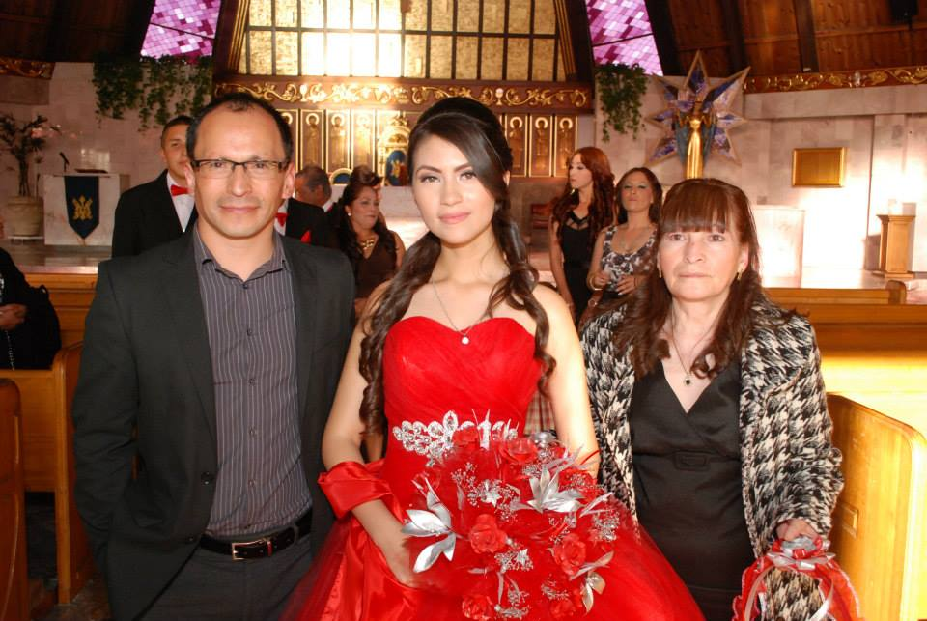

INDUSTRIAS QUETZAL

KEVANSY S.A. DE C.V.

GRUPO HKO

F YF MUEBLES ESPECIALISTAS EN MADERA

K-Be DISEÑO Y FUNCIONALIDAD

INDUSTRIAS RIVIERA S.A. DE C.V.

SERVICIOS CORPORATIVOS ECHEGARAY S.A. DE C.V.

DISEÑASTICA S.A. STANDS, MONTAJES Y DISPLAYS
SA DE CV

